Eelnõu

N A R V A L I N N A V A L I T S U S
KORRALDUS

Narva | ....................... 2017.a. nr ...................

Kohanimede määramine
(Põhja-Svariksaar ja Lõuna-Svariksaar)

1. Asjaolud ja menetluse käik
Narva linna haldusterritooriumil, Veekulgu linnaosas on kaks saart (linna kaardil on see koht Svariksaar nime all), millel puudub ametlik kohanimi. Seoses vajadusega kohanime järgi aadresside määramiseks viib Narva Linnavalitsus läbi kohanime määramise menetluse, kus määratakse saartele kohanimed vastavalt kehtivale seadusandlusele.
Eesti Keele Instituut soovitas oma 09.05.2016.a. e-kirjas saarte kohanimedeks Põhja-Svariksaar ja Lõuna-Svariksaar, mille Narva Linnavalitsuse Nimekomisjon kiitis heaks.
Kohanime määramise korralduse eelnõu avalikustati 15.05.2017a. Narva linna kodulehel www.narva.ee ning Arhitektuuri- ja Linnaplaneerimise Ameti kodulehel www.narvaplan.ee. Esitatud teatise kohta tähtajaks kuni 31.05.2017 a. ei tulnud ettepanekuid ega vastuväited.

2. Õiguslikud alused
2.1 Kohanimeseaduse § 5 lõike l punkti 3 järgi on kohanimemäärajaks kohalik omavalitsus ja §6 lõike 1 kohaselt korraldab kohanime määramise ja teeb otsuse omal algatusel või füüsilise või juriidilise isiku kirjaliku taotluse alusel;
2.2. Narva Linnavolikogu 06.05.2010 määruse nr 20 „Kohanime määramise kord” punkti 2.2.2 alusel määrab Narva Linnavalitsus korraldusega kohanime tänavale ja selle analoogile (tee, maantee, puiestee, allee, põik, väljak, plats jne) ja muule aadressis kasutatavale väikekohale.

3. Otsus
Määrata asendiplaanidel näidatud saartele nimed:
3.1 Põhja-Svariksaar (lisa 1);
3.2 Lõuna-Svariksaar (lisa 2).

4. Rakendussätted
4.1 Korraldus jõustub teatavakstegemisest;
4.2 Käesoleva korralduse peale võib esitada Narva Linnavalitsusele väide haldusmenetluse seaduses sätestatud korras 30 päeva jooksul arvates korraldusest teadasaamise päevast või esitada kaebuse Tartu Halduskohtu Jõhvi kohtumajale halduskohtumenetluse seadustikus sätestatud korras 30 päeva jooksul arvates korralduse teatavakstegemisest.

Tarmo Tammiste  Linnapea | Ants Liimets  Linnasekretär

Lisa 1 Asendiplaan (Põhja-Svaksaar)
Lisa 2 Asendiplaan (Lõuna-Svariksaar)

Narva Linnavalitsuse ....................... 2017.a. korralduse nr ................... Lisa 1

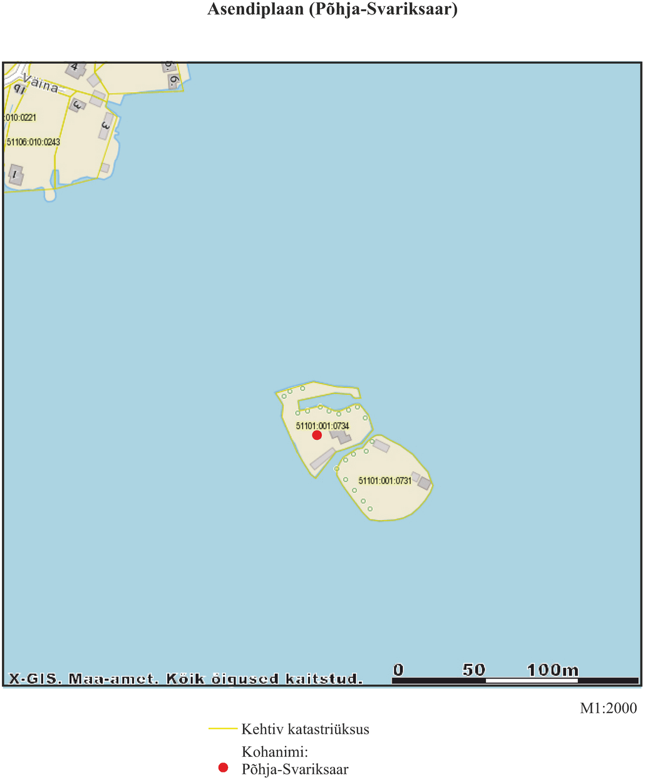
Narva Linnavalitsuse ....................... 2017.a. korralduse nr ................... Lisa 2

